PONTIFICIA UNIVERSIDADE CATOLICA DE MINAS GERAIS

ICEG – Instituto de Ciências Econômicas e Gerenciais

PRÁTICAS CONTÁBEIS

Contabilidade Aplicada a Atividade Empresarial

Amanda Assunção Costa

Chia Hung Lin

Elizangela Dias de Oliveira Nascimento

Leonardo Garcia Barbosa

Viviane Pereira de Melo

Belo Horizonte

2016

PRÁTICAS CONTÁBEIS

Contabilidade Aplicada a Atividade Empresarial

Trabalho proposto ao curso de ciências contábeis da pontifícia universidade católica de Minas Gerais, como requisito para a parte de pesquisa.

Orientador: Prof.: Marcelo Jose Caetano

Prof.: Rafael Ornelas Machado

Área de concentração: meio empresarial

Belo Horizonte

2016

RESUMO

O presente trabalho informa como o contador pode influenciar na atividade do empresarial, como ele auxilia na tomada de decisão e como é importante que as demonstrações sejam claras, verdadeiras, ágeis, uteis e lançadas de forma a ser compreendida com clareza.

Mostrando como os contadores podem fazer a diferença nos momentos difíceis, como o atual, ou seja, a melhor forma de organizar uma empresa nesses momentos e como prevenir complicações futuras dentro das organizações.

LISTA DE TABELAS

01 – Fluxo de caixa aplicado nas empresas

LISTA DE GRÁFICOS

01 – Taxa media de desemprego

02 – Mercado de moeda

03 – A passos lentos

LISTA DE ABREVIATURAS E SIGLAS

CPC: Comitê de Pronunciamentos Contábeis

PDD: Provisão para Devedores Duvidosos

PIB: Produto Interno Bruto

SUMARIO

1. INTRUDUÇÃO 8

2. CONTABILIDADE E ATIVIDADE EMPRESARIAL 9

2.1. CONTABILIDADE NO CENÁRIO ATUAL 9

2.2. CRISE ECONÔMICA NO BRASIL 10

2.3. CONTABILIDADE E A CRISE 12

2.3.1. CORTE DE CUSTOS 12

2.3.2. AUMENTAR O DESEMPENHO 13

3. INFORMAÇÕES CONTÁBEIS EM UM AMBIENTE COMPETITIVO 14

3.1. QUALIDADE DAS INFORMAÇÕES 14

4. NOVO PERFIL DE CONTADOR 16

4.1. HABILIDADES INTERPESSOAIS 16

4.2. HABILIDADES DE ANÁLISE 17

4.3. OS CONHECIMENTOS NO DIREITO E NA ÉTICA 17

5. ESTUDO DE CASO 19

6. CONCLUSÃO 21

7. BIBLIOGRAFIA 22

# 1. INTRUDUÇÃO

O presente trabalho tem como propósito apresentar em quais aspectos a contabilidade acrescentará na atividade empresarial. Retratando o papel do contador, que é essencial para auxiliar a gerencia, pelo fato de oferecer informações que facilitam o conhecimento detalhado sobre o cenário da empresa.

No decorrer do trabalho, será citada a importância do contador perante a crise econômica existente no Brasil e de como ele pode colaborar para que uma empresa se torne mais competitiva. O contabilista dispõe do poder de fornecer dados precisos e confiáveis, com o objetivo de aumentar o desempenho e a tomada de decisões nas empresas, ajudando a evitar despesas que sejam desnecessárias, avaliando e utilizando essas informações para gerir e reinventar um negócio, participando também no processo de planejamento apresentando suas opiniões, reduzindo assim, os efeitos ocasionados pela crise.

Ao longo do trabalho também será citado sobre o novo perfil do contador, e como o conhecimento em outras áreas além da contabilidade pode atribuir para um melhor desempenho. Conjuntamente foi realizado o estudo de caso de uma empresa, para isto examinamos demonstrações financeiras, balanços patrimoniais, notas explicativas, e outras informações específicas.

# 2. CONTABILIDADE E ATIVIDADE EMPRESARIAL

Sabemos que o aumento do lucro e da participação do mercado é importante para as empresas e, para que isso tornar-se possível, é necessário que as empresas terem um bom organização, planejamento e competitividade. Assim, pode dizer que investir na contabilidade é imprescindível para as empresas se destacarem no mercado, em que hoje está na época de crise e que está mais exigente e competitivo com o passar do tempo.

2.1. CONTABILIDADE NO CENÁRIO ATUAL

Para as empresas que desejam ter um bom desempenho no mercado, a contabilidade pode ajudar a empresa a alcançar essa meta por meio de facilitar a gerência, evitar os possíveis problemas futuros e, assim, tornar a empresa mais competitiva.

Isso porque, com a contabilidade de qualidade, os administradores podem conhecer melhor a situação da empresa, de forma clara e rápida, por meio de informações financeiras elaboradas pelos contadores, o que possibilita a tomada de decisão ou a elaboração de planos mais adequados pelos administradores e, consequentemente melhorando a competitividade da empresa.

Um dos exemplos mais fundamentais que mostra a importância da contabilidade para o conhecimento da empresa é a elaboração do balanço patrimonial. O motivo disso é que dentro dele existem muitas informações úteis que podem ser desde os mais evidentes, como a quantidade de dinheiro existente no caixa ou no banco em que a empresa pode usar até os menos evidentes, como a depreciação dos bens imobilizados e a PDD (Provisão para devedores duvidosos), que avisam os administradores sobre as perdas que, muitas vezes, passam despercebidas caso não existe os relatórios contábeis.

Assim, ao conhecer bem a situação da empresa com as ferramentas utilizadas na contabilidade, os administradores podem utilizar essas ferramentas como uma forma de feedback para organizar melhor a empresa. Por exemplo, por meio do controle de estoque de mercadoria, os administradores podem saber qual produto está menos vendido e, assim, reduzir sua encomenda com o fornecedor e evita o baixo lucro ou até prejuízo caso precise dar desconto para liquidar os produtos não vendidos. Por outro lado, esse mecanismo também ajuda a empresa a ganhar mais satisfação dos seus clientes, por meio de oferecer produtos que realmente atendem seu interesse, o que também contribui para aumentar a competitividade da empresa.

2.2. CRISE ECONÔMICA NO BRASIL

Atualmente, o Brasil está passando por uma grande crise econômica que por um lado sofre efeitos negativos com a queda do PIB, do nível de exportação e da nota dadas pelas agências internacionais de classificação de risco. Por outro lado, o Brasil sofre também com o aumento de taxa de desemprego, de câmbio e de inflação e tudo isso mostra que o Brasil está vivenciando numa época de profunda crise econômica.

Com os gráficos abaixo, pode ser observados que as situações mencionadas anteriormente são reais e não são apenas fenômenos que podem ser justificadas com causas eventuais ou passageiras, como pode ser observado no gráfico de taxa média de desemprego, que manter em crescimento há 3 anos e no gráfico de taxa de dólar que não só ultrapassou o patamar de 3 reais mas também superou o nível de 4 reais.

Gráfico 01

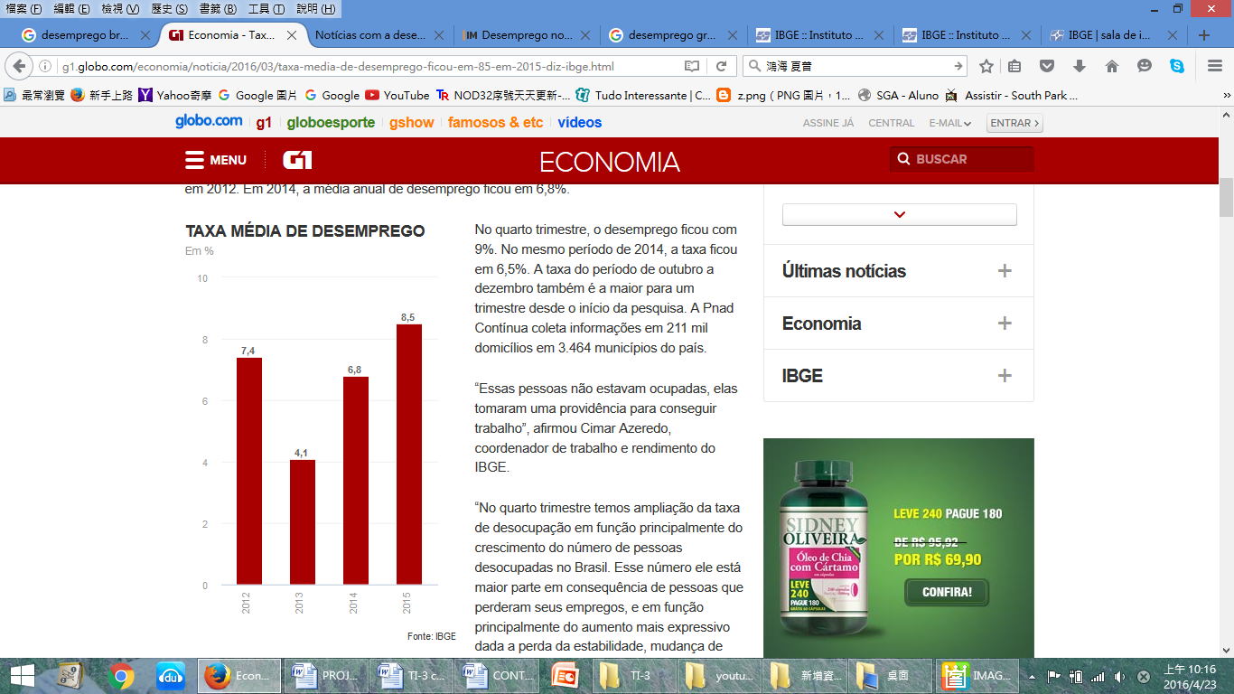

<http://g1.globo.com/economia/noticia/2016/03/taxa-media-de-desemprego-ficou-em-85-em-2015-diz-ibge.html>

Gráfico 02

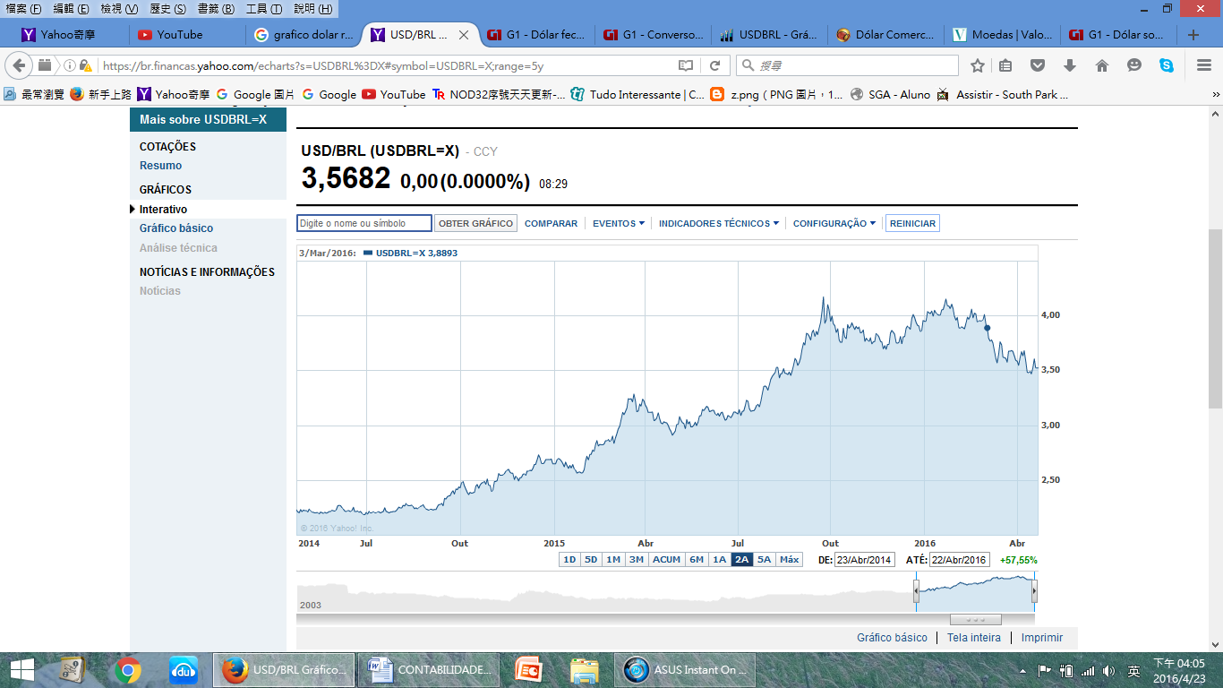

<https://br.financas.yahoo.com/echarts?s=USDBRL%3DX#symbol=USDBRL=X;range=5y>

O principal motivo da crise econômica que está tendo no Brasil é a má administração política do governo brasileiro, que resultou diversos problemas como a falta de investimento organizado em infraestrutura e em educação, a falta de um ambiente estável para poder planejar e desenvolver as atividades econômicas, o excesso de burocracia e entre outros.

Todos esses problemas deram um impacto negativo na economia brasileira e isso pode ser visto claramente quando compara a competitividade brasileira atual com do passado e com outros países.

Gráfico 03

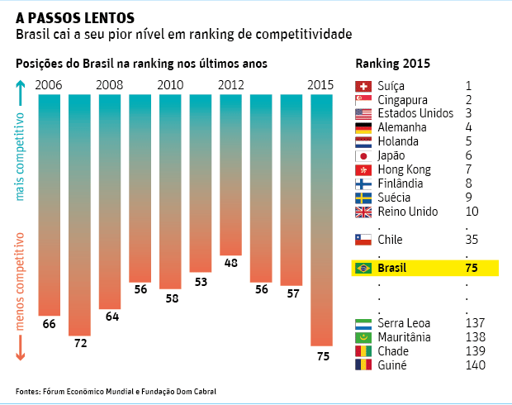

<http://www1.folha.uol.com.br/mercado/2015/09/1688175-brasil-cai-18-posicoes-em-ranking-de-competitividade.shtml>

2.3. CONTABILIDADE E A CRISE

* + 1. CORTE DE CUSTOS

Como foi mencionado antes que a atual situação econômica do Brasil está em crise, os contadores, como gestor das informações e dos dados corporativos, o profissional está desempenhando uma função cada vez mais importante na administração da empresa, uma vez que ele tem o conhecimento completo da empresa e consegue identificar seus pontos fortes e fracos. Assim, os contadores são fundamentais para ajudar a empresa a sobreviver da crise e, na melhor hipótese, até pode fazer a empresa se destacar no mercado.

Primeiramente, para superar a crise, é preciso evitar as despesas desnecessárias, porque antes, quando o mercado ainda favorecia o bom desempenho da empresa, esse tipo de despesas é até aceitável, porém, agora com o baixo resultado da empresa por causa da crise, cada quantia de dinheiro economizado pode ser decisiva para aumentar a sobrevivência da empresa. Assim, diante desse cenário, os contadores são fundamentais.

Para que a corte de gastos desnecessários sejam bem feitos, as ferramentas contábeis são excelentes meios para isso. Por exemplo, os administradores com o auxílio dos contadores podem analisar as contas de resultado para saber quais são as maiores despesas e decidir por quais começar a corte. Ou, no caso mais extremo, descobrir qual departamento da empresa é menos lucrativa para depois poder reduzir sua atividade, seja por meio de corte de orçamento ou de processo de demissão.

Além disso, os contadores também podem reduzir os gastos por meio de um melhor planejamento tributário e financeiro, diminuindo assim os gastos das empresas com impostos e financiamentos que, no caso do Brasil muitas vezes, são grandiosos.

* + 1. AUMENTAR O DESEMPENHO

A outra forma que a contabilidade pode ajudar a empresa a superar crise é aumentar seu desempenho com a melhoraria de tomada de decisão. Para isso, os contadores além de oferecer relatórios financeiros da empresa, para os administradores podem ter uma base de tomada de decisão, eles também podem dar opinião sobre as decisões que ainda vão decidir, discutindo sobre a possibilidade de realizar financeiramente ou sobre os riscos econômicos que a empresa pode ter na cada alternativa.

Há muitos exemplos disso que ocorrem na época de crise, como por exemplo, quando o empresário deseja cortar os gastos por meio de demissão, o contador pode fazer projeções para avisar dos custos que a empresa vai ter com os direitos trabalhistas ou, quando o empresário deseja reduzir o orçamento de pesquisa e desenvolvimento, produto, o contador também pode fazer projeções para perda de lucro que pode ocorrer caso desiste de desenvolver algum produto. Avaliando financeiramente as possíveis vantagens e desvantagens de cada decisão.

Assim, a contabilidade na época da crise ajuda os administradores a melhorar o desempenho do negócio, dá orientações e projeções para tomar as decisões, a otimização de processos e o planejamento de todas as ações, tendo como a base os dados elaborados com as ferramentas contábeis.

# 3. INFORMAÇÕES CONTÁBEIS EM UM AMBIENTE COMPETITIVO

Para entendermos a importância da competitividade das empresas e vincularmos as informações contábeis, e necessárias destacarmos o que e competitividade, entendesse como competitividade o ambiente em que se há competição, ou seja, ser competitivo e, para uma empresa, tornar seu produto/serviço atraente para os consumidores, e estar dentro do mercado competindo pelo seu espaço. Daí entende-se a importância para uma empresa ser competitiva.

Contudo há varias maneiras de se tornar uma grande conquistadora de espaço, uma das mais vista e através da inovação, estar prazendo o novo é algo que surpreenda cativa os compradores, ser criativo para gerir um negocio criar algo novo ou reinventar e difícil, mas deve sempre existir, apesar dos riscos.

O contador tem o papel fundamental de demonstrar de forma detalhada e correta os resultados da empresa/firma de forma que respeite as leis e normas impostas pela ética e em forma de texto (CPC).

E papel do bom gestor saber avaliar e utilizar as informações contábeis da melhor forma possível para conseguir assim ter melhores resultados em seus feitos e investimentos, como também estar ciente em um mau momento da empresa e conseguir superar as dificuldades que ela venha a ter. As informações fornecidas pela contabilista buscam sempre ser a mais pura realidade da empresa, em suas demonstrações o profissional da área contábil tenta fornecer o máximo de detalhes para obter-se uma analise e prospecção de futuro mais real e verdadeira possível.

Tais demonstrações contábeis são importantes para as empresas/firmas que desejam fazer investimento em outras, pois, através das demonstrações realizadas das empresas se pode avaliar se tal investimento será rentável trará lucros futuros se e proveitoso ou não tão investimento.

* 1. QUALIDADE DAS INFORMAÇÕES

Um contador eficiente precisa informa a posição financeira (balanço patrimonial), o desempenho (resultado), e o fluxo de caixa da empresa/firma de forma a ser compreendida pelos usuários, utilizando das notas explicativas para esclarecer informações que precisão ser esclarecidas para o entendimento.

A relevância das informações também e essencial, o desempenho da empresa no passado e fundamental para os empreendedores projetem o desempenho futuro, a avaliação do balanço da ao empreendedor uma visão do que ele tem, quando aparecer oportunidades quais serão as vantagens ou desvantagens de se engajar nela, e se situar da melhor forma possível nas situações adversas como a atual. Se as informações não tem esse tipo de importância, essa utilidade não são informações que agregam a crescimento das informações contábeis.

Confiabilidade e outro tópico importante para uma informação de qualidade. E importante que as informações do contabilista esteja livre de erro e representar aquilo que e de sua função, deve apresentar todas as transações e eventos da empresa presentes e futuros.

Mais importante que a forma legal (que e extremamente importante) e a essência de cada transação ou outros eventos, ou seja, que sejam apurados da forma a mostrar a realidade econômica.

Para a qualidade das informações e necessário também a prudência, calcular a depreciação, amortização, exaustão, assim como as perdas (como a provisão para devedores duvidosos), e uma meio legal de preparar a empresa/firma para tais eventualidades. Porem não se permite a superavaliação, ou seja, o excesso não e permitido.

E importante à integralidade das informações, não e aceitável a omissão ou distorção de informações, pois caso ocorra as informações passam a ser não confiáveis, e sem relevância, pois não condiz com a verdadeira situação da empresa, assim perde a qualidade.

Para manter a relevância das informações e necessário as oferecer dentro de um tempo de execução para que se possam tomar as decisões, pode chegar a prejudicar a confiabilidade, pois pode ocorrer que falte divulgar algumas transações ou eventos, porem se muito adiada causa a irrelevância das informações, elas passam a não ser necessárias, pois as decisões já foram tomadas.

# 4. NOVO PERFIL DE CONTADOR

Como mencionado anteriormente, hoje, com a mudança e com a exigência cada vez mais rigorosa do mercado, os contadores, muitas vezes, deixam de desempenhar somente a função relacionada com impostos, passando, assim, a atuar também na parte administrativa da empresa com o uso de seu conhecimento envolvendo com as práticas contábeis..

Para desempenhar bem essa nova função, os contadores precisam ter novas habilidades e novos conhecimentos de diversas áreas, como, por exemplo, habilidades interpessoais para poder realizar trabalho em equipe ou conhecimento básico do Direito para que os contadores possam ter uma noção sobre o que pode ser feito e o que não pode na atividade empresarial.

* 1. HABILIDADES INTERPESSOAIS

Atualmente, as habilidades interpessoais são muito valorizadas no mercado porque elas permitem a possibilidade de trabalho em equipe, o que é fundamental para expandir o negócio da empresa, para aumentar a produtividade de cada pessoa envolvida e para manter boa relação com consumidor ou com fornecedor. Por isso, assim como os outros profissionais, os contadores também precisam desenvolver as habilidades interpessoais para ter um bom resultado, e isso, é mais importante ainda para quem trabalha em equipe na empresa.

Para desenvolver as habilidades interpessoais, é necessário que os contadores comecem por meio de adquirir empatia com os outros, pois, de acordo com o famoso psicólogo Daniel Goldman, isso é a base para conseguir perceber e entender o que o outro está sentindo. Assim, ao adquirir a empatia, os contadores podem fazer ajustes constantes de comportamento e de atitude para manter uma boa relação com o padrão, com os gerentes e os empregados, facilitando, consequentemente, o desenvolvimento de um ambiente menos estressante e mais motivador.

Além disso, com a melhoria de habilidades interpessoais, os contadores podem aumentar sua habilidade de comunicação, o que torna possível um maior entendimento dos não contadores da condição financeira da organização. Dessa forma quem não é contador, ao entender bem a situação, pode tomar decisões melhores, aumentando assim a competitividade da empresa.

4.2. HABILIDADES DE ANÁLISE

Atualmente, com as mudanças constantes do mercado, as empresas precisam tornar-se mais ativa para poder se adaptar, assim, diante disso, os contadores, que conhecem bem a situação financeira da empresa, também precisam se adequar e fazer-se mais presente por meio de participar do processo de decisão e de planejamento da empresa, dando suas observações.

Para conseguir isso, os contadores de hoje precisam ter, além dos conhecimentos contábeis, um entendimento razoáveis de outras áreas como economia, política, direito e entre outras, avaliando e relacionando esses fundamentos com possíveis impactos financeiros da empresa e, por fim, dar dicas para a melhoria.

Sobre isso é considerável ressaltar a importância da estatística no processo de análise, posto que, assim como a contabilidade, ela é uma ferramenta significativa para os contadores poderem conhecer melhor o ambiente da empresa e do mercado. Os contabilistas que apresentam um bom entendimento estatístico podem adquirir muitas outras informações importantes.

Um exemplo que a estatística pode auxiliar na contabilidade e também na gestão da empresa é na análise de controle de estoque sobre a quantidade de mercadorias devolvidas. Por meio de anotações contábeis, os contadores podem calcular o percentual de devolução de produtos por causa de defeito, mas para reduzir a devolução os contadores precisam conhecer quais são os defeitos mais comuns e quais fatores contribuem mais para isso.

Assim, as ferramentas de estatística, como, por exemplo, diagrama de causa e efeito pode apresentar de forma clara os possíveis fatores que causam defeito, permitindo aos usuários conhecer os prejuízos que cada fator resulta e, por fim, pode ser utilizada para decidir por onde começar a adotar medidas para resolver o problema, contribuindo, consequentemente, para reduzir o custo da empresa ou para aumentar o lucro dela.

4.3. OS CONHECIMENTOS NO DIREITO E NA ÉTICA

À medida que o papel dos contadores estão se adaptando para a crise econômica e para o mercado de trabalho, os profissionais da área de contabilidade precisam estar cientes sobre a questão de ética e moral, sobre os direitos e deveres do seu novo papel para não cair na tentação de buscar bom resultado de forma incorreta.

Como o Sócrates diz e defende que o conhecimento é a base para agir eticamente e que a lei é o que separa a civilização e a barbárie, ter conhecimento no Direito é uma forma prática de garantir tudo o que faz estar de acordo com o moral e ética, ou seja, estar justo com si mesmo e com os outros. Assim, todos os atos ou sugestões que o contador faz no seu exercício, é importante consultar as legislações relacionadas, ou até aconselhar-se com um profissional do Direito para saber sobre sua legalidade e sua moralidade.

Por outro lado, caso o assunto seja mais polêmico ou quando a lei não menciona a legalidade da questão, é importante que o contador refletir sobre a consequência de seu ato para além de si mesmo, como do indivíduo para a empresa, da empresa para a sociedade e assim por diante, ao invés de apenas focar os benefícios que o próprio indivíduo ou a própria instituição que vai ter.

Assim, esses princípios mencionados ajudam o contador a se tornar um profissional responsável não só apenas com o bom desempenho na empresa mas também responsável com o bem estar da sociedade.

# 5. ESTUDO DE CASO

Para entender a importância das práticas contábeis na atividade empresarial, o caso de uma empresa tecnológica localizada no município de Criciúma, na Santa Catarina, e cujo nome não quer se revelar, poderá exemplificar melhor como a contabilidade pode fazer para melhorar a situação financeira e aumentar sua sobrevivência.

A empresa que serviu como estudo de caso é fundada em 1994 e é classificada como uma microempresa. Hoje, ela realiza a prestação de serviços e conserto de equipamentos de informática.

Com a ajuda de um contador pesquisador para analisar a condição financeira da empresa, logo descobriu que o caso que está sendo analisado não possui nenhuma ferramenta de controle financeiro, o que resulta a ocorrência frequente de situação em que a empresa tem pouco capital de giro, tendo risco de precisar empréstimos para cumprir suas obrigações ou para garantir o seu funcionamento.

Diante dessa situação, o contador que analisou essa empresa indicou o uso de fluxo de caixa diário, que é uma ferramenta financeira, para que os gestores podem analisar a saída e a entrada de dinheiro de forma clara e completa, além de permitir a organização das movimentações financeiras e periódicas de forma que as obrigações rotineiras ou o funcionamento da empresa podem ser cumpridos tranquilamente.

Por exemplo, fazer compra de mercadorias com fornecedores, apesar de terem uma determinada periodicidade, na empresa estuda esse ato não é administrado de forma que tenha dinheiro reservado para ele quando a empresa precisa realizar novas compras. Assim, com a análise do fluxo de caixa diário, a empresa pode detectar os problemas semelhantes e tomar medida para evitar que isso acontece novamente, garantindo, assim, uma bom condição financeira para a empresa.

*Tabela 01*

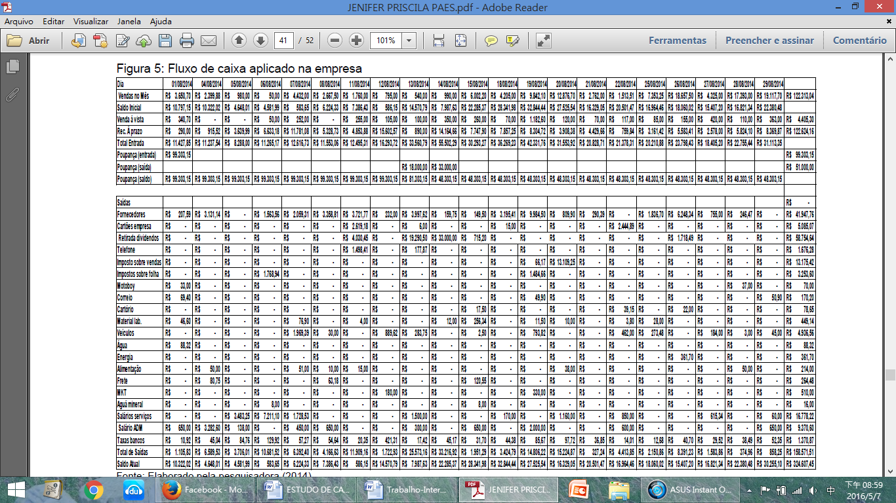

# 6. CONCLUSÃO

Com este trabalho interdisciplinar sobre práticas contábeis e contabilidade aplicada à atividade empresarial, podemos afirmar que a contabilidade está tornando-se mais importante no cenário atual. Tanto a crise econômica no Brasil quanto a exigência cada vez mais rigorosa do mercado, fazem com que as empresas sejam pressionadas a se modificarem, ocasionando mais eficiência.

Diante dessa situação, os contadores, sofreram alguns impactos e precisam se adaptar para o novo cenário. Por outro lado, esses profissionais estão ganhando mais destaques ao participarem mais na administração da empresa, reduzindo os gastos desnecessários e aumentando a lucratividade com melhor planejamento financeiro, ao invés de envolver apenas o registro de conta e o lançamento de impostos. Assim, com essa nova situação, muitos empreendedores estão percebendo a importância dos contadores para a melhoria do desempenho empresarial.

Por fim, para os contadores poderem desempenhar bem na situação atual, os profissionais da contabilidade precisam ter um bom conhecimento da sua área, entendendo como coletar, sintetizar, interpretar e divulgar as informações contábeis com excelência. Além disso, os contadores precisam ter conhecimentos de diversas áreas para que eles possam entender a situação do mundo e relacionar com sua atividade. Sendo também necessário, para saber se o que ele faz ou propõe, está de acordo com lei ou com ética e moral.

# 7. BIBLIOGRAFIA

ALMEIDA, José Feres. Qualidade das informações contábeis em um ambiente competitivo. 2010.

CANAL RURAL. Brasil fecha 2015 com pior crise econômica em 20 anos. Disponível em: <<http://www.canalrural.com.br/noticias/reportagem-especial/brasil-fecha-2015-com-pior-crise-economica-anos-60233>>. Acesso em: 15 Mar. 2016.

CONSISANET. Contabilidade: Indispensável em momentos de crise econômica. Disponível em: <<http://www.consisanet.com/contabilidade-indispensavel-em-momentos-de-crise-economica/>> Acesso em: 03 Abr. 2016.

CPA: INFORMAÇÕES EMPRESARIAIS. Artigo – Contabilidade e a Crise Econômica. Disponível em: <http://www.netcpa.com.br/noticias/ver-noticia.asp?Codigo=31881> Acesso em: 12 Abr. 2016.

DA CONSCIENTIZAÇÃO TRIBUTÁRIA DAS EMPRESAS E DA SOCIEDADE. Santa Catarina. Disponível em: <<http://rep.educacaofiscal.com.br/word_docs/fisco_contador.pdf>> Acesso em: 11 Mar. 2016.

EMPREENDEDORES WEB. A atual situação econômica do Brasil. Disponível em: <<http://www.empreendedoresweb.com.br/atual-situacao-economica-do-brasil/>>. Acesso em: 22 Abr. 2016.

LEANDRO MARKUS. ContabilidadeTributária e a crise financeira. Disponível em: <<http://www.leandromarkus.com.br/contabilidade/contabilidade-tributaria-e-a-crise-financeira/>> Acesso em: 25 Mar. 2016.

LUNELLI, Reinaldo Luiz. Qualidade das informações contábeis. Em: <http://www.portaldecontabilidade.com.br/tematicas/qualidade-informacoes-contabeis.htm>. Em: 27 de abr de 2016.

MERLO, Roberto Aurélio; PERTUZATTI, Elizandra. CIDADANIA E RESPONSABILIDADE SOCIAL DO CONTADOR COMO AGENTE

PAES, Jenifer Priscila. ESTUDO PARA ESTRUTURAÇÃO DE UM PLANEJAMENTO FINANCEIRO ATRAVÉS DO FLUXO DE CAIXA DE UMA EMPRESA DE INFORMÁTICA LOCALIZADA EM CRICIÚMA/SC. Criciúma, 2014. Disponível em: <<http://200.18.15.27/bitstream/1/3289/1/JENIFER%20PRISCILA%20PAES.pdf>> Acesso em: 17 Abr. 2016.

PORTAL DE CONTABILIDADE. Código de Ética Profissional do Contador. Disponível em: <<http://www.portaldecontabilidade.com.br/nbc/res803.htm>> Acesso em: 21 Abr. 2016.

PROSOFT. Contabilidade é uma ferramenta decisiva para ajudar as empresas a superarem os desafios de 2015. Disponível em: <<http://www.prosoft.com.br/contabilidade-e-uma-ferramenta-decisiva-para-ajudar-as-empresas-a-superarem-os-desafios-de-2015/>> Acesso em: 19 Mar. 2016.

REDE JORNAL CONTÁBIL. O papel da Contabilidade em um ano de crise. Disponível em: <<http://www.jornalcontabil.com.br/?p=8219>> Acesso em: 23 Abr. 2016.

REVISTA DEDUÇÃO. Contador pode ser peça chave na crise. Disponível em: <<http://deducao.com.br/noticia/1609-contador-pode-ser-peca-chave-na-crise#sthash.VccP2j5I.dpuf>> Acesso em: 29 Mar. 2016.